**LẮP RÁP, PHÂN RÃ**

* **Giới thiệu:** Phiếu lắp ráp là một phiếu vừa nhập, vừa xuất. Và thường được sử dụng trong các trường hợp sau:
  + Lắp ráp, gộp mã: Xuất ra nhiều mã hàng, ráp và nhập lại thành 1 mã hàng
  + Phân rã, tách mã: Xuất ra 1 mã hàng, nhập vào nhiều mã hàng.
  + Đổi mã: Xuất ra mã hàng này, nhập vào mã hàng khác.
* **Hướng dẫn giao diện:** Giao diện phiếu **Lắp ráp, phân rã** gồm 2 phần:
  + **Phần trên**: Mã hàng xuất
  + **Phân dưới**: Mã hàng nhập
  + **Lưu ý các chỉ tiêu**:
    - ***Cột mã đối ứng (# Đ.Ứ):*** Là mã đánh dấu để cho phần mềm biết mã hàng nào phía trên sẽ chuyển giá trị cho mã hàng nào bên dưới. Trong trường hợp cùng 1 mã đối ứng, có nhiều mã hàng nhận, thì giá trị sẽ chia theo tỉ lệ số lượng.
  + **Nút tiện ích**:
    - **Kiểm tra tồn kho**: In kiểm tra số dư tức thời của những mã hàng được nhập trong phiếu.
    - ***Nhập nhanh mặt hàng***: Tiện ích cho phép tìm và chọn nhiều mã hàng cùng lúc.
    - ***Nhập dữ liệu từ excel***: Nhận dữ liệu phiếu nhập từ Excel. Dữ liệu nhập trong file Excel phải đảm bảo là file Excel mẫu của phần mềm, và dữ liệu nhập phải chuẩn (Mã hàng, mã kho,… phải có trong danh mục)
* **Mẹo (Tips)**
* **Tham chiếu**: Xem thêm hướng dẫn sử dụng những thông tin liên quan
  + [Danh mục Nhóm hàng](http://live.junsky.vn/help/htm/cf/cfig.htm)
  + [Danh mục Từ điển hàng hóa, vật tư](http://live.junsky.vn/help/htm/cf/cfi.htm)
  + [Danh mục Kho](http://live.junsky.vn/help/htm/cf/cfs.htm)
* **Hình chụp**

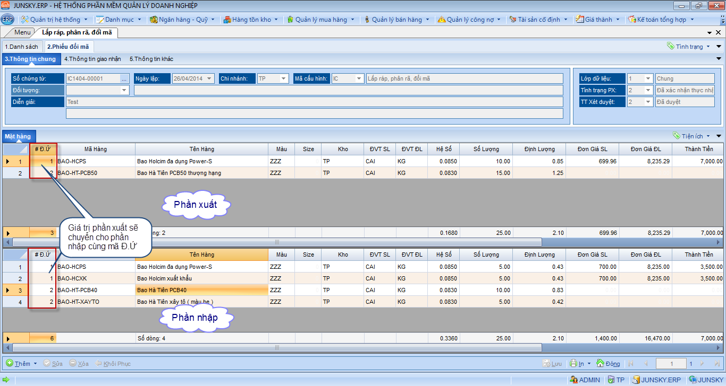

**Phiếu lắp ráp, phân rã, đổi mã**

